PELAJAR SMAN MOJOGEDANG MENJUARAI PENCAK SILAT
SOLO OPEN PADA IPSI SURAKARTA 2022
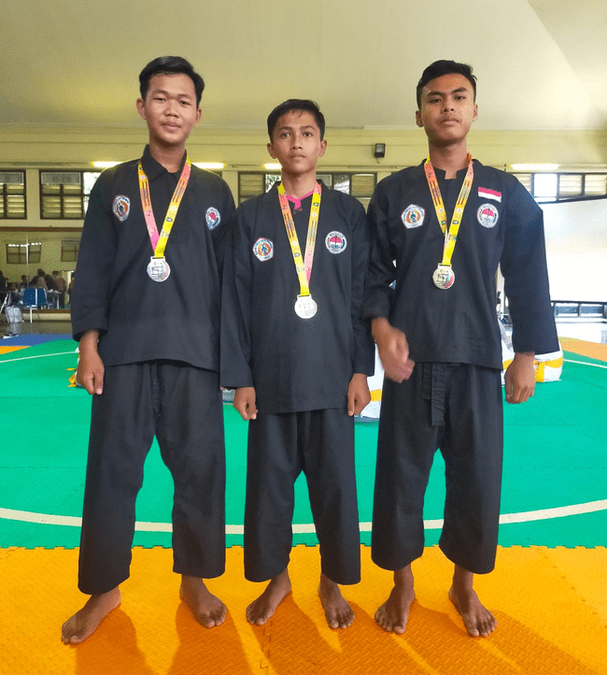
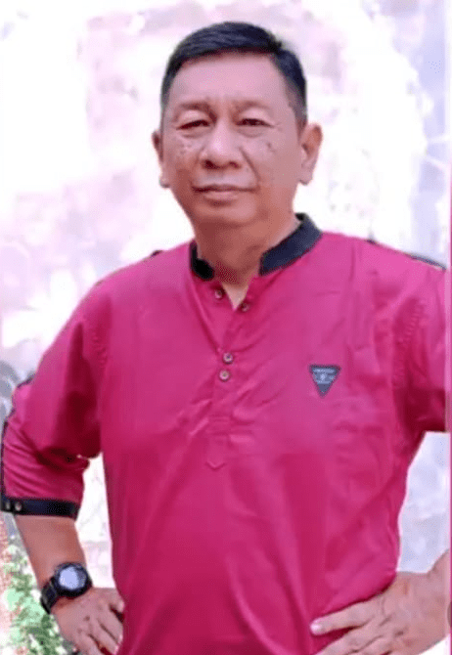

Senin, 1 Agustus 2022 SMA Negeri Mojogedang Cabang Dinas Pendidikan Wilayah VI Jawa Tengah telah mengikuti Kejuaraan Pencak Silat Indonesia Kota Surakarta pada tanggal 29-31 Juli tahun 2022. Bertempat di Institut Seni Indonesia (ISI) Surakarta. Ikatan Pencak Silat Indonesia atau disingkat IPSI adalah wadah organisasi bagi seluruh jajaran pencak silat Indonesia. IPSI didirikan pada tanggal 18 Mei 1948 di Surakarta, Jawa Tengah. IPSI didirikan dengan maksud mengkoordinasikan dan melaksanakan pembinaan kegiatan pencak silat di dalam pelestarian, pengembangan, dan peningkatan kualitas seni dan budaya serta prestasi pencak silat secara menyeluruh dan berkesinambungan. Anggota IPSI adalah perguruan pencak silat. Keanggotaan IPSI terdiri dari :
- Keanggotaan IPSI Pusat
- Keanggotaan IPSI Provinsi
- Keanggotaan IPSI Kabupaten/Kota
- Keanggotaan IPSI Kecamatan
Ada banyak perguruan silat yang menjadi anggota IPSI yang beberapa di antaranya dijelaskan di bawah ini :
- Tapak Suci
- Persatuan Pencak Silat Indonesia
- Persaudaraan Setia Hati Terate (PSHT)
- Perguruan Pencak Indonesia Harimurti
Lomba yang berlangsung pada IPSI tahun 2022 menorehkan hasil yang membanggakan yaitu siswa siswa SMAN Mojogedang berhasil memperoleh prestasi , sebagai berikut :
- Zaed Rudika (kelas A) : emas
- Ahmad Ruziq Almubarok (kelas f) : emas
- Huda Guntur Maulana (kelas h) : perak.
Sebagai Pendamping dalam kejuaraan ini adalah Bpk. Achmadi Slamet. Semoga prestasi yang telah diraih Siswa- siswa SMANJO (SMAN Mojogedang) ini dapat menambah semangat keluarga besar SMAN Mojogedang Karanganyar khususnya dan Kabupaten Karanganyar pada umumnya.

